交通部觀光局東北角暨宜蘭海岸國家風景區管理處
111年度標售「繳銷牌照特種車輛巡邏車(OUTLANDER)1輛」案
物品名稱 | 數量及單位
小客貨 | 1
圖檔
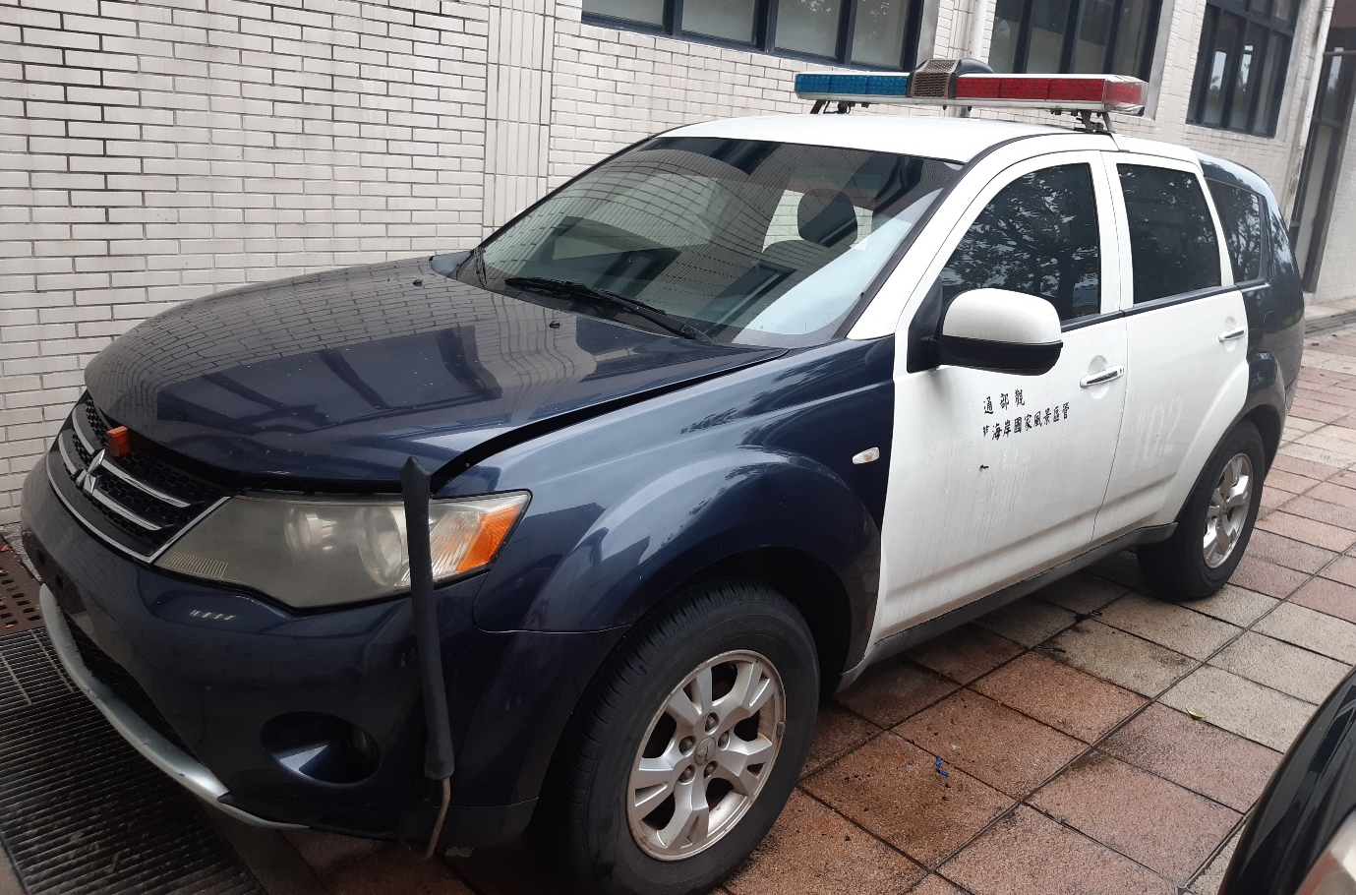
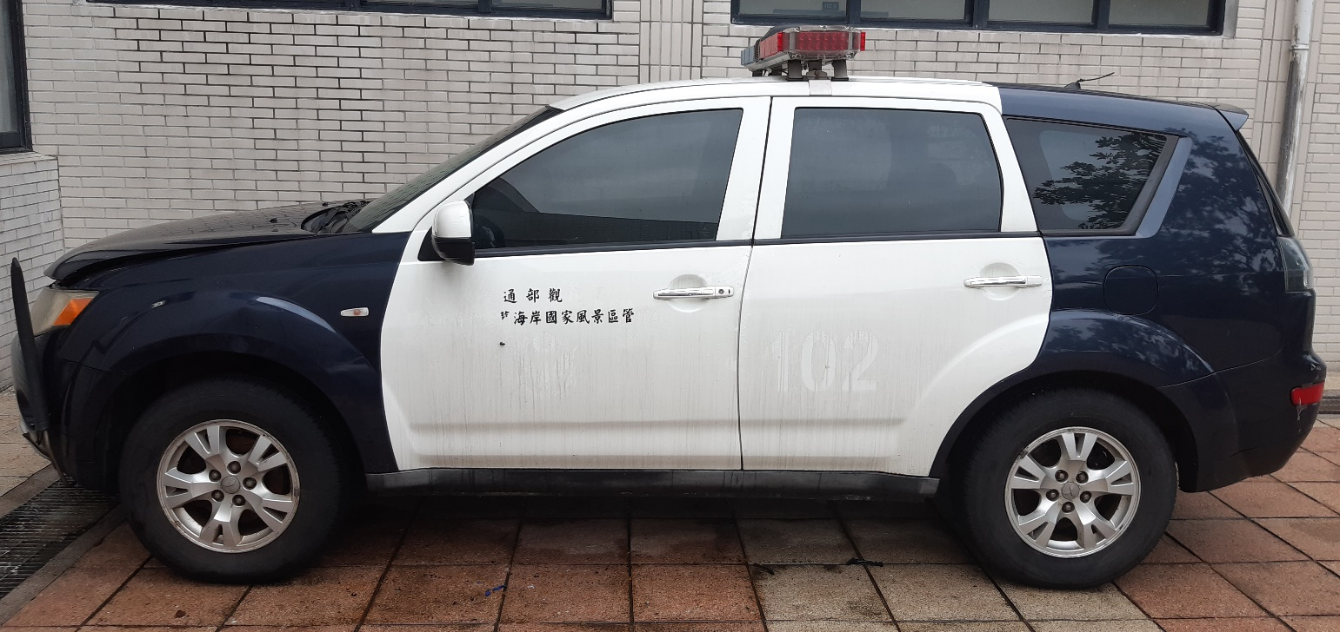

本批標售之標的物品名、數量、標售底價及保證金金額
案 號 | 111-503
品 名 | 111年度標售「繳銷牌照特種車輛巡邏車(OUTLANDER)1輛」案
數 量（含單位） | 1輛
標售底價（元） | 新臺幣10,000元
保證金金額（元） | 新臺幣1,000元
備 註 | 繳銷車牌:7430-YQ  牌照類別: 自用公務小客貨-特種  廠牌:中華  型式:OL24H5AX  排氣量:2359 cc  座位:5人  出廠日期:2010年08月  已行駛公里數約: 319,818 公里  車身樣式及附加配備:旅行式 巡邏車  軸距:267公分  能源總類: 汽油  顏色:白藍  其他:(1)鑰匙 2把。(2)因靠近海邊較潮溼，車輛內部發霉。

